**Экзаменационная работа по математике**

**для обучающихся 2 курса НПО**

**Вариант работы соответствует номеру обучающегося по списку в журнале (список группы прилагается)**

**Работа состоит из трех частей и содержит 14 заданий**

**Часть А содержит 10 заданий базового уровня, с выбором одного из четырех вариантов ответов.**

**Часть В содержит 3 задания повышенного уровня сложности.**

**Часть С содержит одно задание высокого уровня сложности.**

**Ко всем заданиям, кроме А4 и А7, нужно записать решение и ответ. В заданиях А4 и А7 нужно записать только вариант ответа.**

**Критерии оценки: Задания части А и В оцениваются в 1 балл, задание части С – в 2 балла.**

|  |  |
| --- | --- |
| **Количество баллов** | **Оценка** |
| **Менее 8 баллов** | **2** |
| **8-10 баллов** | **3** |
| **11-13** | **4** |
| **14-15** | **5** |

**Вариант №1**

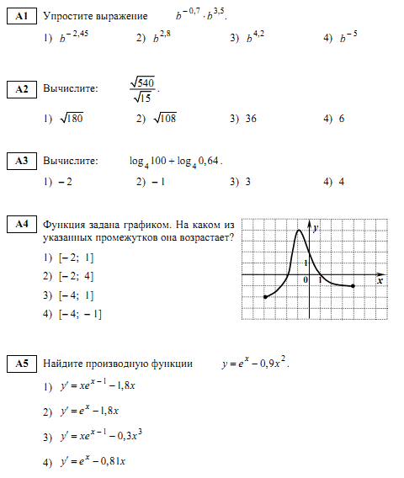

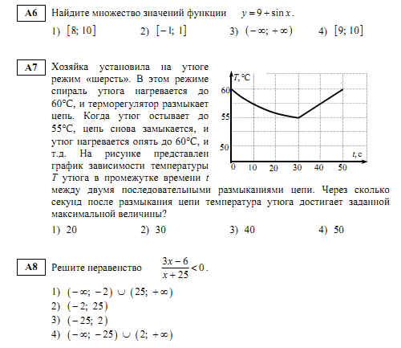

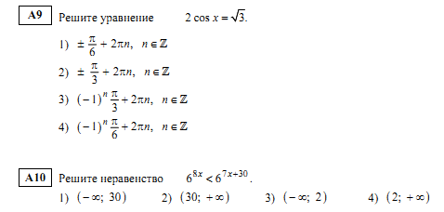

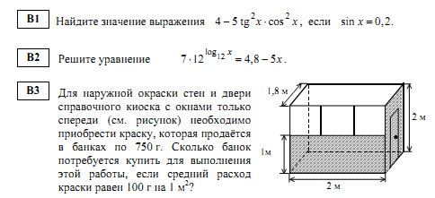

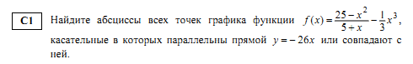

**Вариант №2**

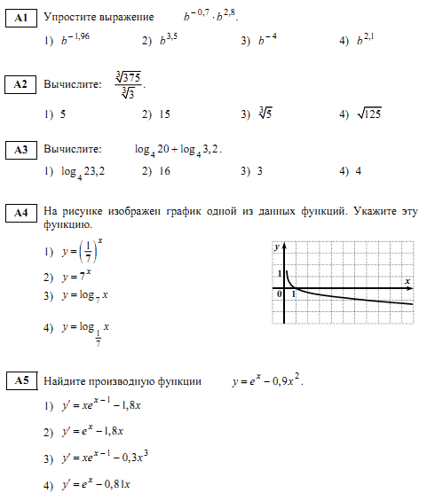

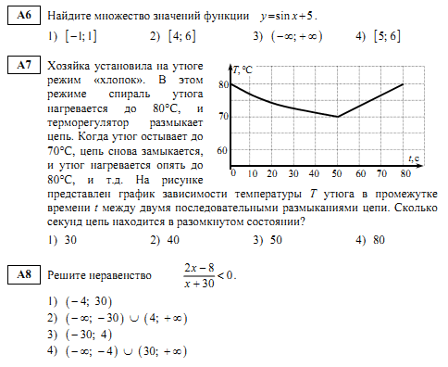

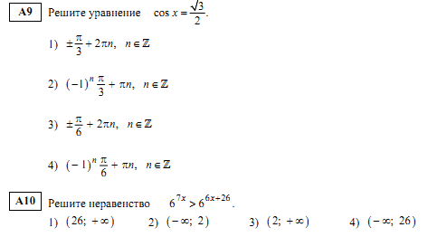

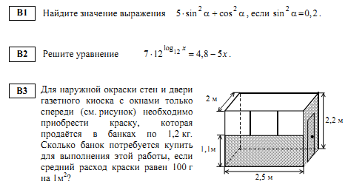



**Вариант №3**

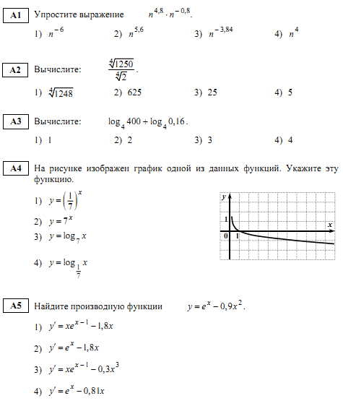

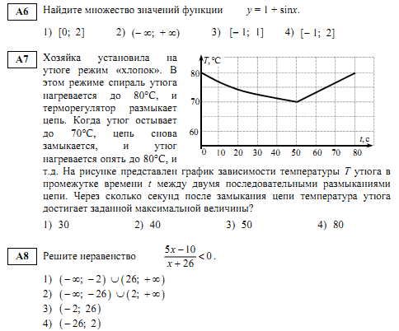

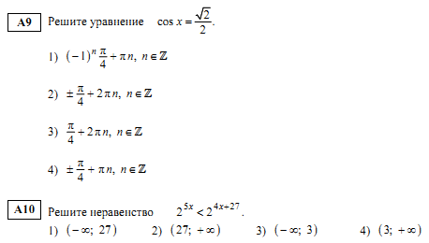

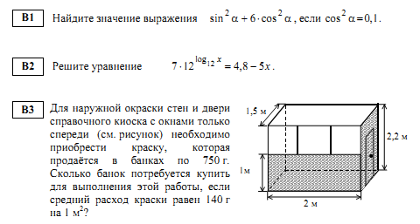

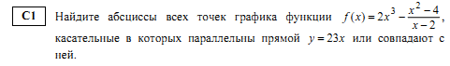

**Вариант №4**

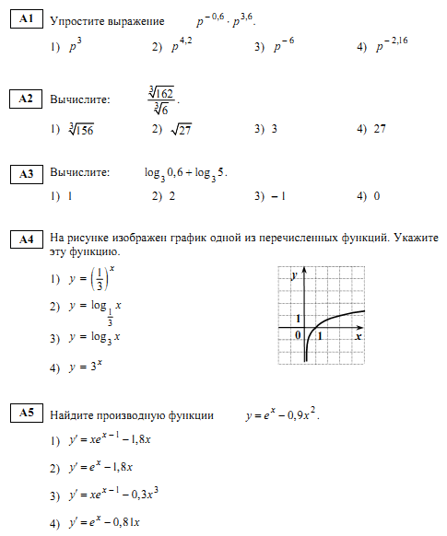

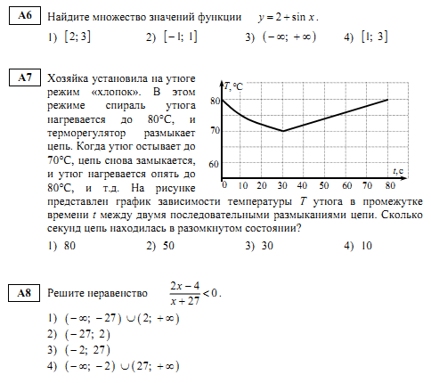

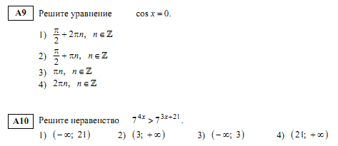

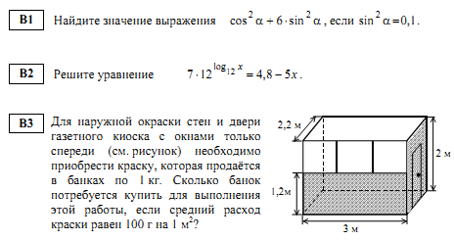

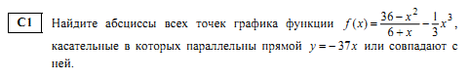

**Вариант №5**

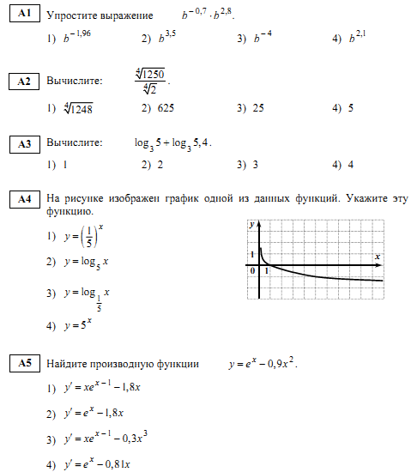

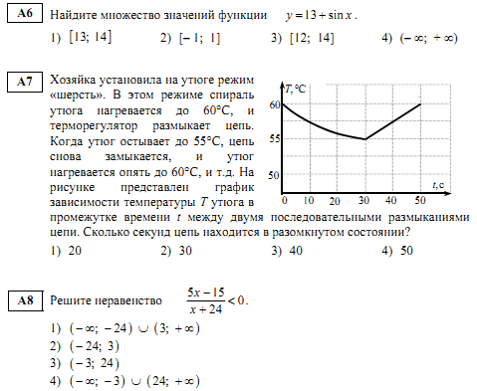

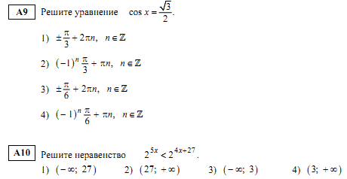

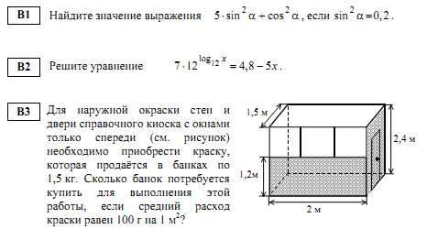



**Вариант №6**

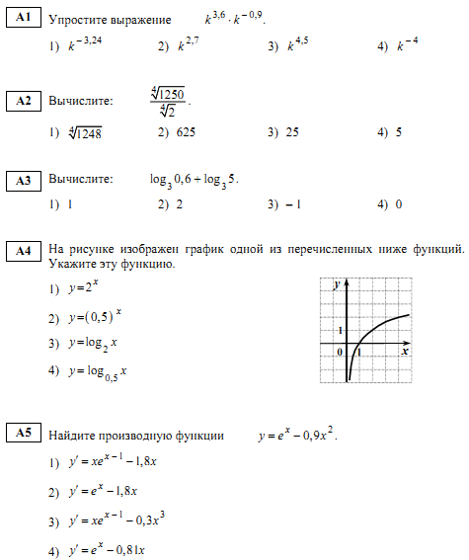

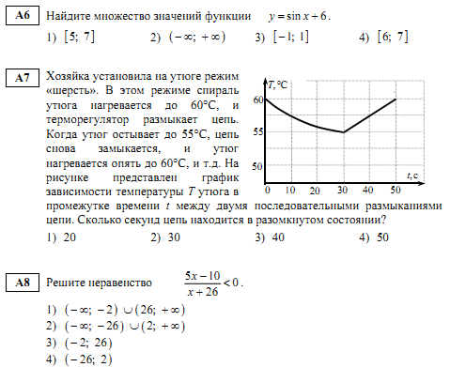

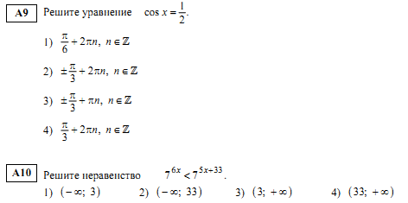

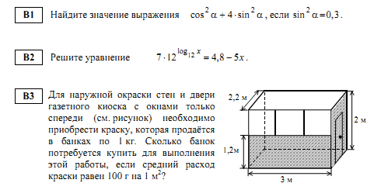

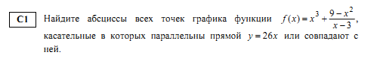

**Вариант №7**

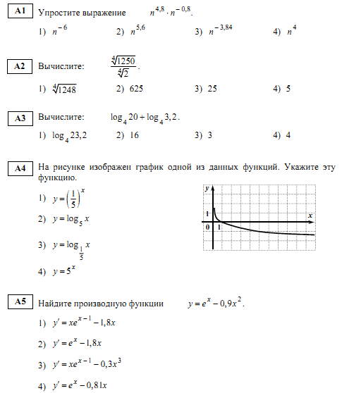

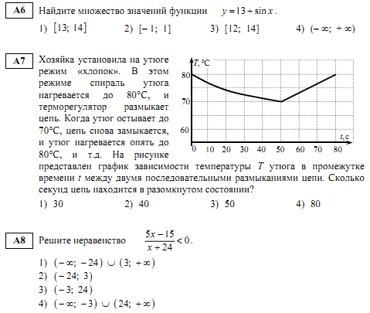

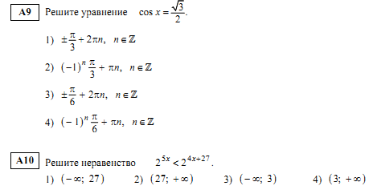

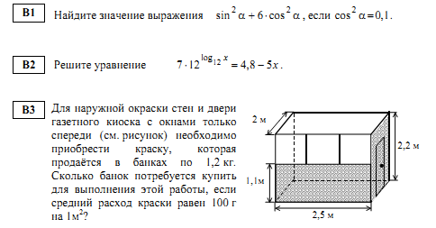

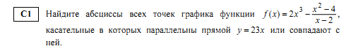

**Вариант №8**

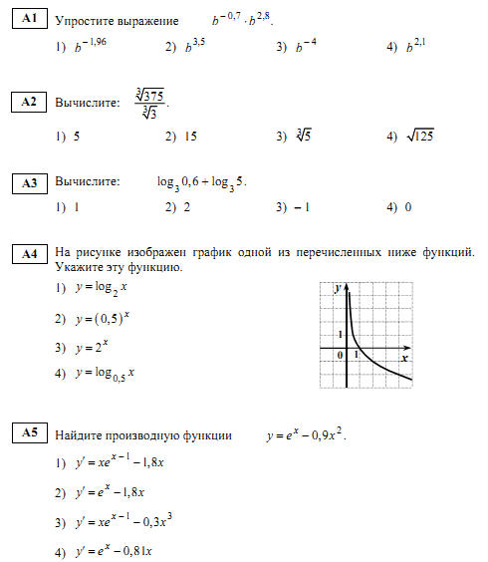

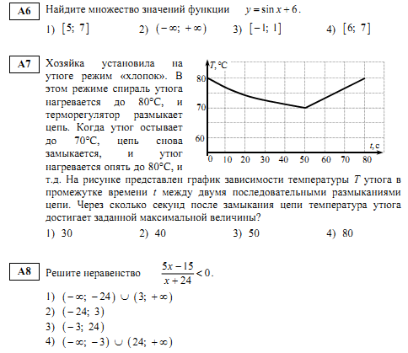

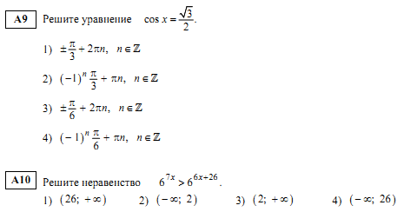

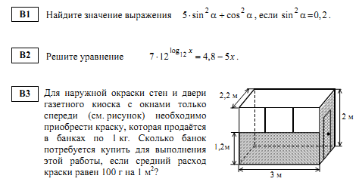



**Вариант №9**

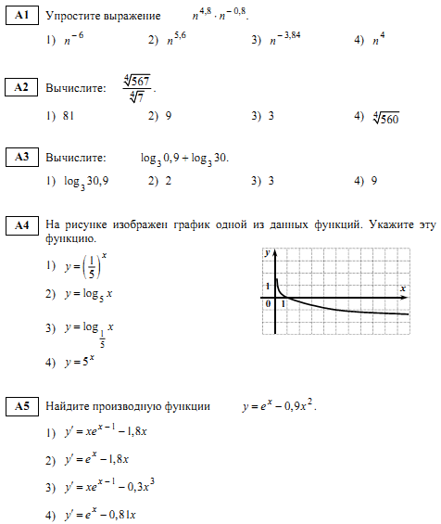

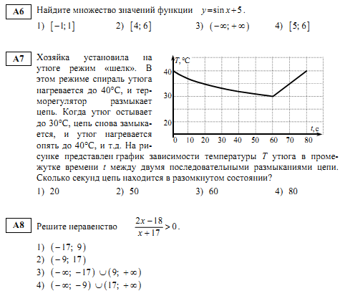



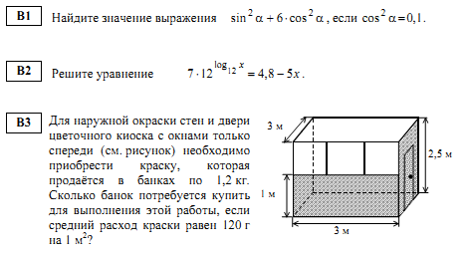

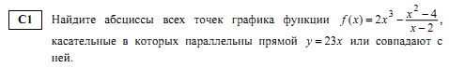

**Вариант №10**

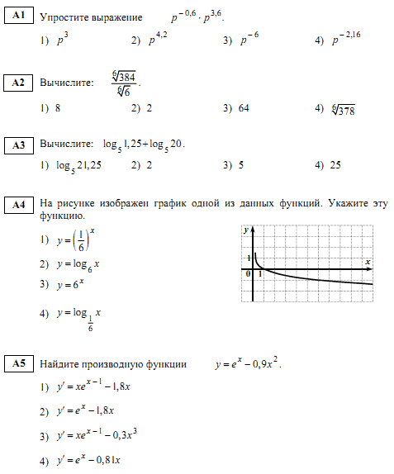

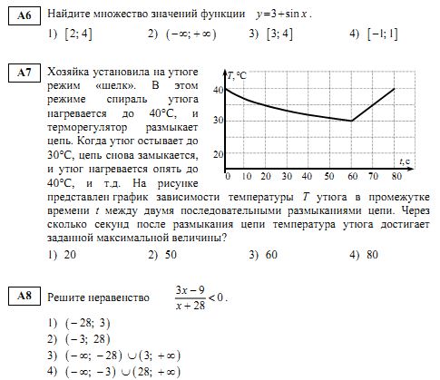

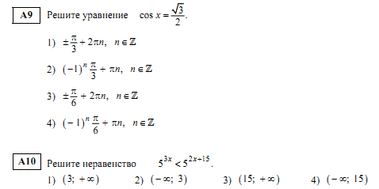

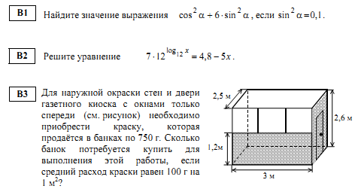

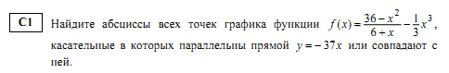

**Вариант №11**

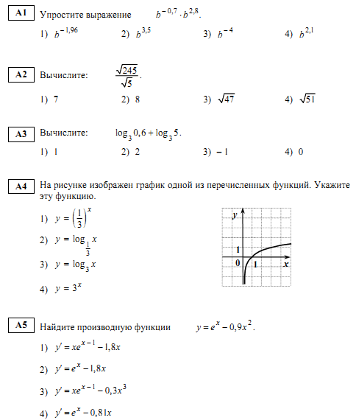

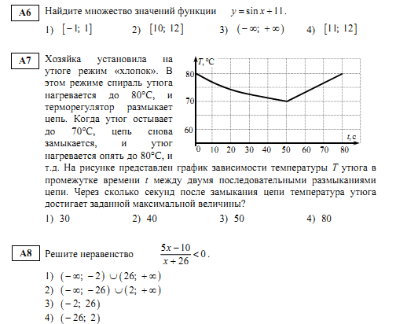

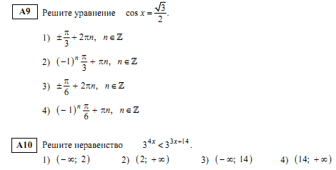

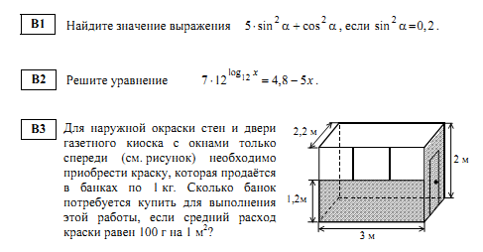

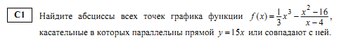

**Вариант №12**











**Вариант №13**











**Вариант №14**











**Вариант №15**











**Вариант №16**











**Вариант №17**











**Вариант №18**











**Вариант №19**











**Вариант №20**











**Вариант №21**











**Вариант №22**











**Вариант №23**











**Вариант №24**











**Вариант №25**









